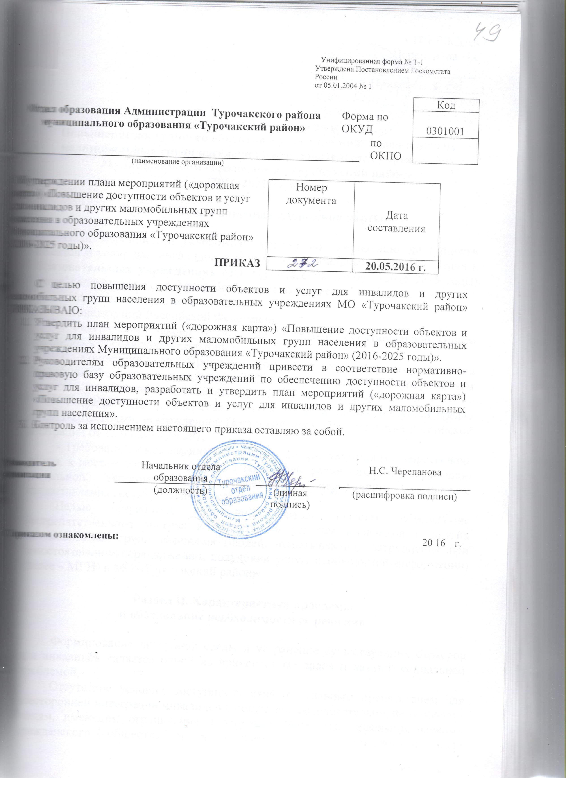

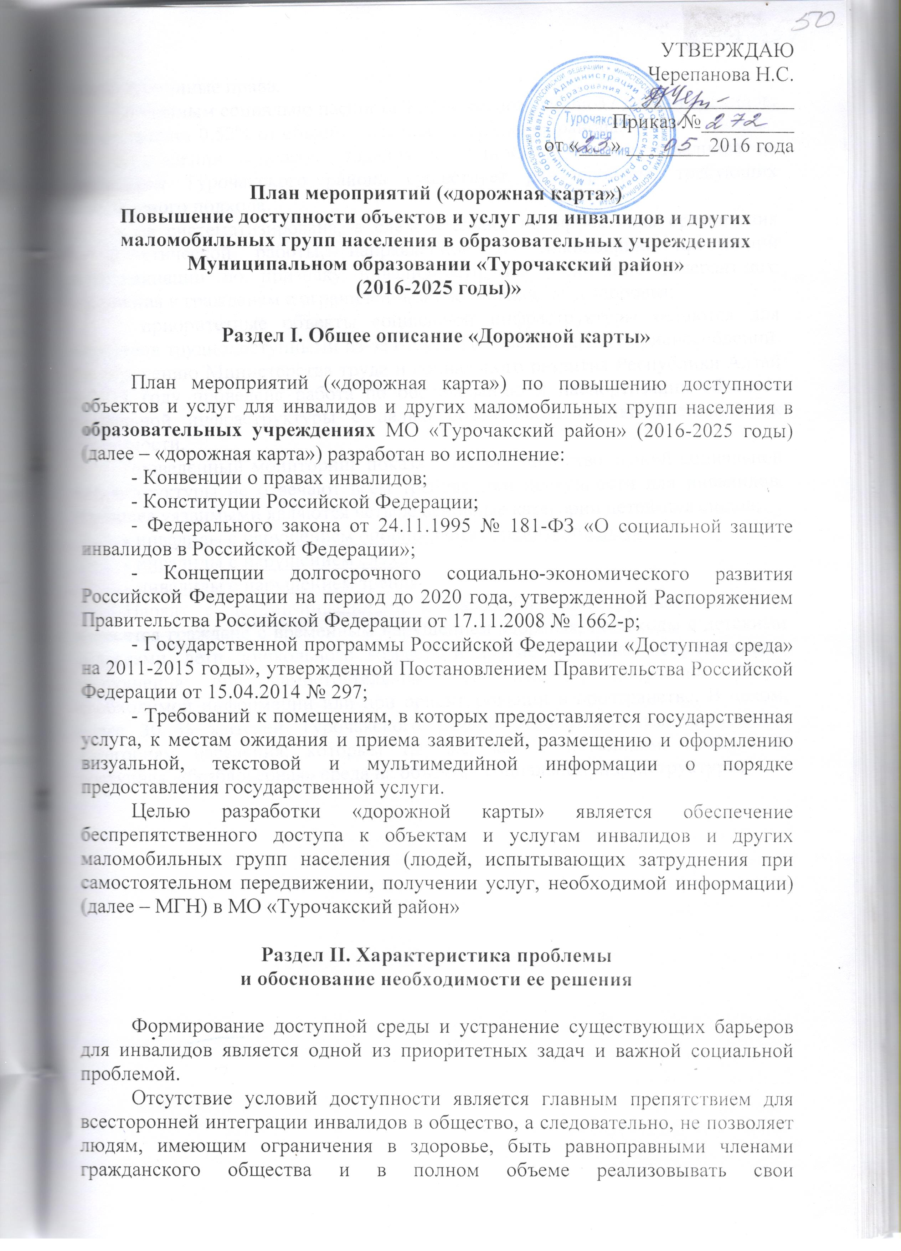

УТВЕРЖДАЮ
Черепанова Н.С.
________________________
Приказ №_________
от «___» ________2016 года

План мероприятий («дорожная карта»)
Повышение доступности объектов и услуг для инвалидов и других маломобильных групп населения в образовательных учреждениях Муниципальном образовании «Турочакский район»
(2016-2025 годы)»

Раздел I. Общее описание «Дорожной карты»

План мероприятий («дорожная карта») по повышению доступности объектов и услуг для инвалидов и других маломобильных групп населения в образовательных учреждениях МО «Турочакский район» (2016-2025 годы) (далее – «дорожная карта») разработан во исполнение:
- Конвенции о правах инвалидов;
- Конституции Российской Федерации;
- Федерального закона от 24.11.1995 № 181-ФЗ «О социальной защите инвалидов в Российской Федерации»;
- Концепции долгосрочного социально-экономического развития Российской Федерации на период до 2020 года, утвержденной Распоряжением Правительства Российской Федерации от 17.11.2008 № 1662-р;
- Государственной программы Российской Федерации «Доступная среда» на 2011-2015 годы», утвержденной Постановлением Правительства Российской Федерации от 15.04.2014 № 297;
- Требований к помещениям, в которых предоставляется государственная услуга, к местам ожидания и приема заявителей, размещению и оформлению визуальной, текстовой и мультимедийной информации о порядке предоставления государственной услуги.
Целью разработки «дорожной карты» является обеспечение беспрепятственного доступа к объектам и услугам инвалидов и других маломобильных групп населения (людей, испытывающих затруднения при самостоятельном передвижении, получении услуг, необходимой информации) (далее – МГН) в МО «Турочакский район»

Раздел II. Характеристика проблемы

и обоснование необходимости ее решения

Формирование доступной среды и устранение существующих барьеров для инвалидов является одной из приоритетных задач и важной социальной проблемой.
Отсутствие условий доступности является главным препятствием для всесторонней интеграции инвалидов в общество, а следовательно, не позволяет людям, имеющим ограничения в здоровье, быть равноправными членами гражданского общества и в полном объеме реализовывать свои конституционные права.
По данным социально паспорта Турочакского района 37 детей-инвалидов, что составляет 0,52% от общей численности населения района.
В решении вопросов создания доступной среды для инвалидов на территории Турочакского района существует ряд проблем, требующих комплексного подхода:
- не систематизирована, а следовательно, не эффективна организация профилактической работы, направленной на ликвидацию проявлений дискриминации по признаку инвалидности, на воспитание толерантного отношения к гражданам с ограниченными возможностями здоровья;
- приоритетные объекты социальной инфраструктуры остаются для инвалидов труднодоступными из-за отсутствия элементарных приспособлений. По поручению Министерства труда и социального развития Республики Алтай в 2013 году проведена работа по обследованию и паспортизации объектов социальной инфраструктуры с целью объективной оценки состояния их доступности.
Проведенный мониторинг показал, что большинство зданий социальной инфраструктуры не отвечают всем требованиям доступности для инвалидов. Наиболее уязвимыми являются четыре основные категории детей-инвалидов:
- инвалиды с нарушением опорно-двигательного аппарата
- инвалиды с нарушением слуха
- инвалиды с нарушением зрения
Наряду с детьми-инвалидами к маломобильным группам населения относятся граждане с временным нарушением здоровья, пешеходы с детскими колясками, дети дошкольного возраста и другие граждане, испытывающие затруднения при самостоятельном передвижении, получении услуг, необходимой информации или при ориентировании в пространстве. В целом, более 30 % жителей Турочакского района относится к маломобильным категориям населения, которым так же, как и инвалидам, необходима доступная, «безбарьерная» среда на объектах социальной инфраструктуры.
Раздел III. Цели и задачи мероприятий «дорожной карты»

Целью мероприятий «дорожной карты» является обеспечение к началу 2025 года в МО «Турочакский район» беспрепятственного доступа к объектам и услугам инвалидов и других маломобильных групп населения.
Достижение указанной цели предусматривает решение следующих задач:
Задача 1 Повышение уровня доступности образовательных учреждений объектов и услуг для инвалидов и других МГН в МО «Турочакский район».
Реализация данной задачи будет способствовать созданию условий для интеграции инвалидов в общество и повышению качества жизни инвалидов в современных условиях.
Задача 2. Информационно-методическое обеспечение системы реабилитации и социальной интеграции инвалидов.
Реализация данной задачи повысит уровень профессиональной компетентности специалистов, работающих с инвалидами, обеспечит создание эффективно действующей системы информационного обеспечения инвалидов и устранит «отношенческие» барьеры в обществе.
Решение представленного комплекса задач по формированию без барьерной среды жизнедеятельности инвалидов позволит создать благоприятные условия для их социальной адаптации.

Раздел IV.Сроки и этапы реализации мероприятий «дорожной карты»

Реализация мероприятий «дорожной карты» рассчитана на 9 лет с 2016 по 2025 годы и включает три этапа:
первый этап – 2016-2017 год;
второй этап – 2017-2020 годы;
третий этап – 2020-2025 год.

Первый этап – оценка состояния доступности объектов и услуг для инвалидов и других маломобильных групп населения, выявление и определение степени соответствия требованиям доступности объектов в МО «Турочакский район»; проведение мероприятий по созданию безбарьерной среды жизнедеятельности для инвалидов и разработка Плана мероприятий «дорожной карты».
Второй этап – реализация конкретных мероприятий в области обеспечения доступности объектов и услуг для инвалидов, повышение качества социальной реабилитации, развитие информационного пространства и коммуникаций и социокультурной реабилитации.
С 2017 по 2020 год на втором этапе реализации плана мероприятий планируется провести конкретные мероприятия в области обеспечения доступности объектов и услуг в МО «Турочакский район», повысить качество социальной реабилитации, обеспечить развитие информационного пространства и коммуникаций.
Третий этап – анализ результатов состояния доступности среды жизнедеятельности для инвалидов и других маломобильных групп населения в МО «Турочакский район».
В 2025 году на третьем этапе реализации плана мероприятий будет проведен мониторинг результатов состояния доступности среды жизнедеятельности для инвалидов и других маломобильных групп населения.

Раздел V. Управление и контроль реализации мероприятий
«дорожной карты»

Организацию исполнения мероприятий, текущее управление, координацию и контроль реализации «дорожной карты» осуществляет отдел образования Администрации Турочакского района.

Раздел VI. Оценка эффективности реализации
мероприятий «дорожной карты»

Мероприятия «дорожной карты» направлены на развитие мер социальной поддержки и социальных услуг для инвалидов и детей-инвалидов, предоставление им равных возможностей участия в жизни общества и повышение качества жизни на основе формирования доступной среды жизнедеятельности.
В результате реализации мероприятий ожидаются позитивные изменения значений показателей характеризующих положение инвалидов, уровень и качество их жизни, повышение мобильности.
Социальная эффективность мероприятий «дорожной карты» будет выражаться в снижении социальной напряженности в обществе за счет:
- увеличения уровня информированности инвалидов и других маломобильных групп населения о доступных социально значимых объектах и услугах, о формате их предоставления;
- повышения уровня и качества услуг, предоставляемых для инвалидов и других маломобильных групп населения;
- доступности объектов.
Инструментами по определению степени удовлетворенности условиями, созданными для безбарьерной среды жизнедеятельности инвалидов, будут являться:
- результаты социологических опросов, которые будет проводить ежегодно (сентябрь-октябрь);
- показатели мониторинга напряженности безбарьерной среды.
Приложение № 1

Значения
показателей доступности для инвалидов объектов и услуг («дорожной карты») Администрации МО «Турочакский район»
Дети-инвалиды на начало 2015-2016 учебного года
ОУ | Подг. | 1 кл | 2 кл | 3 кл | 4 кл | Итого | 5 кл | 6 кл | 7 кл | 8 кл | 9 кл | Итого | 10 кл | 11 кл | Итого | Всего
Турочак |  |  | 1 | 2 | 1 | 4 | 2 | 5 | 2 | 1 | 2 | 12 | 2 |  | 2 | 18
Иогач | 1 | 2 | 1 |  | 2 | 6 |  |  |  |  |  | 0 |  |  | 0 | 6
Кебезень |  |  | 1 | 2 |  | 3 | 1 |  | 1 |  |  | 2 |  |  | 0 | 5
Дмитриевка |  |  |  |  |  | 0 |  |  |  |  |  | 0 |  |  | 0 | 0
Бийка |  |  |  |  | 1 | 1 |  |  | 1 |  |  | 1 |  |  | 0 | 2
Итог по ср | 1 | 2 | 3 | 4 | 4 | 14 | 3 | 5 | 4 | 1 | 2 | 15 |  |  | 2 | 31
В-Б |  | 1 |  |  |  | 1 |  |  |  |  |  | 0 |  |  |  | 1
О-К |  |  |  |  |  | 0 |  |  |  |  |  | 0 |  |  |  | 0
Тулой |  | 1 |  |  |  | 1 |  |  |  |  |  | 0 |  |  |  | 1
Тондошка |  |  |  |  |  | 0 |  |  |  | 1 |  | 1 |  |  |  | 1
Майск |  |  |  |  |  | 0 |  |  |  |  |  | 0 |  |  |  | 0
Яйлю |  |  |  |  |  | 0 |  |  |  |  |  | 0 |  |  |  | 0
К-Б |  |  |  |  |  | 0 |  | 2 |  |  | 1 | 3 |  |  |  | 3
Итог по основным | 0 | 2 | 0 | 0 | 0 | 2 | 0 | 2 | 0 | 1 | 1 | 4 |  |  |  | 6
Удаловка |  |  |  |  |  | 0 |  |  |  |  |  |  |  |  |  | 0
Итог по начальным | 0 | 0 | 0 | 0 | 0 | 0 |  |  |  |  |  |  |  |  |  | 0
Всего | 1 | 4 | 3 | 4 | 4 | 16 | 3 | 7 | 4 | 2 | 3 | 19 | 0 | 0 | 2 | 37

Дети-инвалиды по программам на начало 2015-2016 учебного года
МО | Всего обучающих-ся |  | Всего детей-инвали-дов в МО | обучение на дому |  |  |  |  |  |  |  |  |  |  |  |  | обучение в общеобразовательном классе (о/о классе)
МО |  |  | Всего детей-инвали-дов в МО | из них (из графы 4) обучаются на дому | Количество детй- инвалидов, обучающихся на дому по программе специальной (коррекционной) школы |  |  |  |  |  |  |  |  |  | Обучаются по общеобра-зовательной программе | Охваче-ны дистанци-онным обучением | из них (из графы 4) обучаются в обычном классе | Дети-инвалиды обучающиеся в о/о классе по программе специальной корр. школы |  |  |  |  |  |  |  | Обучаются по общеобразовательной программе | Обучаються по семейной форме. (спец. программа)
 |  |  |  |  | 1 вида | 2 вида | 3 вида | 4 вида | 5 вида | 6 вида | 7 вида | 8 вида | т.у.о | г.у.о. | Обучаются по общеобра-зовательной программе | Охваче-ны дистанци-онным обучением | из них (из графы 4) обучаются в обычном классе | 1 вида | 2 вида | 3 вида | 4 вида | 5 вида | 6 вида | 7 вида | 8 вида | Обучаются по общеобразовательной программе | Обучаються по семейной форме. (спец. программа)
1 | 2 | 3 | 4 | 5 | 6 | 7 | 8 | 9 | 10 | 11 | 12 | 13 | 14 | 15 | 16 | 17 | 18 | 19 | 20 | 21 | 22 | 23 | 24 | 25 | 26 | 27 | 28
 | 0 класс |  | 1
 | 1 класс | 238 | 4 |  |  |  |  |  |  |  |  |  |  |  |  |  | 4 |  |  |  |  |  | 1 |  |  | 3
 | 2 класс | 243 | 3 |  |  |  |  |  |  |  |  |  |  |  |  |  | 3 |  |  |  |  |  |  | 1 | 1 | 1
 | 3 класс | 196 | 4 | 1 |  |  |  |  |  |  |  |  |  | 1 |  |  | 3 |  |  |  |  |  |  |  |  | 1 | 2
 | 4 класс | 205 | 4 | 1 |  |  |  |  |  |  | 1 |  |  |  |  | 1 | 3 |  |  |  |  |  |  |  |  | 3
 | I ст. | 882 | 15 | 2 |  |  |  |  |  |  | 1 |  |  | 1 |  | 1 | 13 |  |  |  |  |  | 1 | 1 | 1 | 8 | 2
 | 5 класс | 226 | 3 |  |  |  |  |  |  |  |  |  |  |  |  |  | 3 |  |  |  |  | 1 |  |  |  | 2
 | 6 класс | 199 | 7 | 5 |  |  |  |  |  | 1 | 1 |  | 3 |  |  | 2 | 2 |  |  |  |  |  |  | 1 |  |  | 1
 | 7 класс | 222 | 4 | 2 |  |  |  |  |  |  |  |  | 2 |  |  |  | 2 |  |  |  |  |  |  |  |  | 1 | 1
 | 8 класс | 198 | 2 | 1 |  |  |  |  |  |  |  |  | 1 |  |  |  | 1 |  |  |  |  |  |  |  |  | 1
 | 9 класс | 181 | 3 | 2 | 1 |  |  |  |  |  |  |  |  |  | 1 | 1 | 1 |  |  |  |  |  |  | 1
 | II ст. | 1026 | 19 | 10 | 1 |  |  |  |  | 1 | 1 |  | 6 |  | 1 | 3 | 9 |  |  |  |  | 1 |  | 2 |  | 4 | 2
 | 10 класс | 76 | 2 |  |  |  |  |  |  |  |  |  |  |  |  |  | 2 |  |  |  |  |  |  |  |  | 2
 | 11 класс | 59
 | III ст. | 135 | 2 |  |  |  |  |  |  |  |  |  |  |  |  |  | 2 |  |  |  |  |  |  |  |  | 2
 | ИТОГО | 2043 | 37 | 12 | 1 |  |  |  |  | 1 | 2 |  | 6 | 1 | 1 | 4 | 24 |  |  |  |  | 1 | 1 | 3 | 1 | 14 | 4
Приложение №2

Перечень мероприятий
по повышению значений показателей доступности для инвалидов объектов и услуг («дорожная карта») МО «Турочакский район»

№ п/п | Наименование  мероприятия |  | Нормативный правовой акт (программа, иной документ, которым предусмотрено проведение мероприятия) |  | Ответственные исполнители, соисполнители | Срок реализации (год)  (сумма затрат тыс.руб.) |  |  |  | Ожидаемый результат
 |  |  |  |  |  | 2016-2017 |  | 2018-2020 | 2020-2025
 |  |  | Раздел 1. Совершенствование нормативно-правовых и организационных механизмов формирования доступной среды жизнедеятельности инвалидов и других МГН в МО «Турочакский район»
1.1 | Проведение соцопроса граждан с ограниченными возможностями здоровья на выяснение степени удовлетворенности условиями, созданными для безбарьерной среды жизнедеятельности инвалидов |  | Приказ директора |  | Руководители образовательных учреждений | сентябрь-октябрь |  | сентябрь-октябрь | сентябрь-октябрь | Выяснение степени удовлетворенности условиями, созданными для безбарьерной среды жизнедеятельности инвалидов
1.2 | Участие в заседаниях Попечительского совета по решению вопросов создания условий для безбарьерной среды жизнедеятельности инвалидов |  | Положение о попечительском совете |  | Руководители образовательных учреждений | 1 раз в год |  | 1 раз в год | 1 раз в год | Оптимизация деятельности и межведомственного взаимодействия по вопросам создания условий для безбарьерной среды жизнедеятельности инвалидов
1.3 | Внесение изменений в Паспорт доступности объектов |  |  |  | Руководители образовательных учреждений | Май |  |  |  | Определение состояния доступности объектов организации
 |  |  | Раздел 2. Мероприятия по поэтапному повышению значений показателей доступности объектов для инвалидов:
2.1. | Организация доступности официального сайта организации в сети Интернет с учетом особых потребностей инвалидов по зрению, в том числе: организация предоставления государственной услуги содействие предоставлению муниципальных услуг в электронном виде, адаптированных для инвалидов и других маломобильных групп населения. |  | Федеральный закон №419-ФЗ от 01.12.2014 «О внесении изменений в отдельные законодательные акты Российской Федерации по вопросам социальной защиты инвалидов в связи с ратификацией Конвенции о правах инвалидов» |  | Руководители образовательных учреждений |  | Сентябрь-октябрь |  |  | Доступность официального сайтов для инвалидов по зрению
 |  |  | Раздел 3. Мероприятия по поэтапному повышению значений показателей доступности предоставляемых инвалидам услуг с учетом имеющихся у них нарушенных функций организма, а также по оказанию им помощи в преодолении барьеров, препятствующих пользованию объектами и услугами:
3.1 | Обеспечение доступности образовательных организаций Турочакского района  Приведение в соответствие с требованием пандусов и входных лестниц, угла наклона пандусов, частичный ремонт. |  | СП 35-103-2001. Общественные здания и сооружения, доступные маломобильным посетителям. |  | Руководители образовательных учреждений |  | Июль | Июль | Июль
3.2 | Установка тактильной разметки входной группы:  антискользящая тактильная разметка;  - сигнальная разметка;  - латеральная разметка;  - фотолюминесцентная разметка. |  |  |  | Руководители образовательных учреждений |  |  | Август | Август
3.3 | Оборудование освещение входных групп. |  |  |  | Руководители образовательных учреждений |  |  | Август | Август
3.4 | Оборудование фойе (настенные поручни, тактильные дорожки, оформление указательных вывесок и табличек, установка электронных часов) |  |  |  | Руководители образовательных учреждений |  |  | Август | Август
3.5 | Установка кнопки вызова персонала. |  |  |  | Руководители образовательных учреждений |  |  | Август
3.6 | Установка двустворчатых распашных входных дверей с контрастной маркировкой из прозрачного внутреннего материала с доводчиком и задержкой открывания. |  |  |  | Руководители образовательных учреждений |  |  |  | Декабрь
 |  |  | Раздел 4. Мероприятия по инструктированию или обучению специалистов, работающих с инвалидами, по вопросам, связанным с обеспечением доступности для них объектов, услуг и оказанием помощи в их использовании или получении (доступу к ним):
4.1. |  | Организация инструктирования специалистов работающих с инвалидами по вопросам связанным с предоставлением мер социальной поддержки и оказании социальных услуг |  | Федеральный закон  № 419-ФЗ от 01.12.2014 «О внесении изменений в отдельные законодательные акты Российской Федерации по вопросам социальной защиты инвалидов в связи с ратификацией Конвенции о правах инвалидов» | Руководители образовательных учреждений совместно органом управления социальной защиты населения |  |  | Январь |  | Повышение квалификации специалистов, работающих с инвалидами

